Luisterkind Members pagina en Mini acties
Inloggen op: https://www.dianahendriks.nl/members
Gebruik https://
want wanneer je niet inlogt via een veilige omgeving worden de gegevens niet opgeslagen.
Login naam: Je mailadres dat bij ons bekend is.
Wachtwoord: Luisterkind met een hoofdletter.
Mocht je wachtwoord niet werken, kies dan: Ik ben mijn wachtwoord vergeten. Je komt dan automatisch op je pagina terecht en kan je hier je ww opgeven.

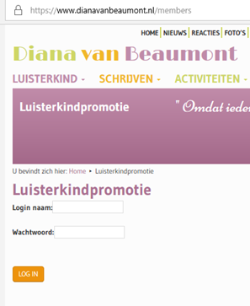

Zodra je bent ingelogd krijg je dit scherm.
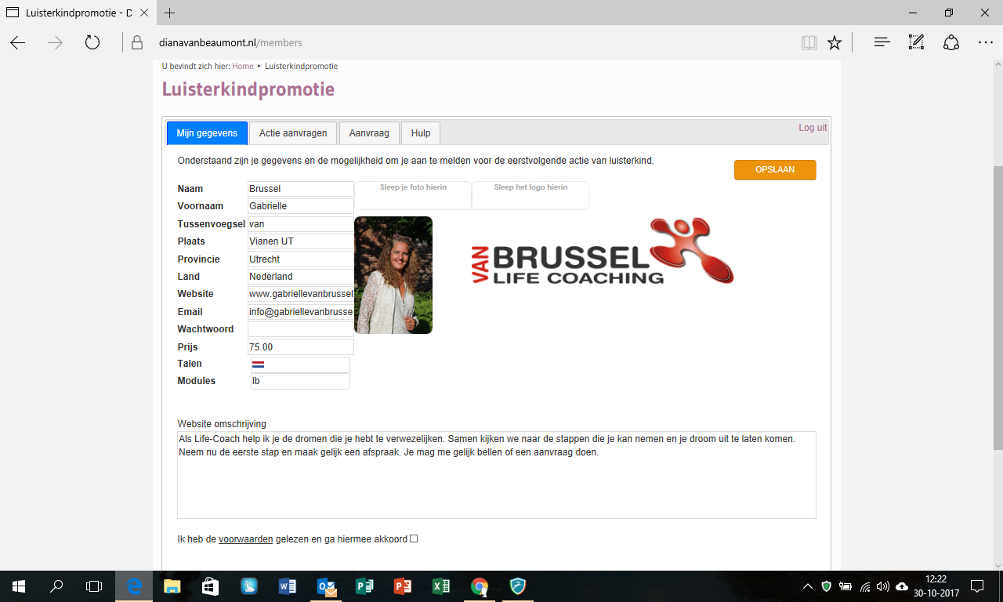
Je ziet nu 4 tabbladen.
De eerste is: Mijn gegevens. Vul hier al je gegevens in
De tweede is: Actie aanvragen. Deze gebruiken we voor de mini Luisterkind acties
De derde is: Aanvraag. Ook deze is voor de mini Luisterkind acties waarop de aanvragen binnenkomen in jouw box.
De vierde is: Hulp. Mocht je vragen hebben zie je hier de gegevens waarop wij te bereiken zijn.
Voor je aanmelding op de Luisterkind Mini Actie heb je alléén het tabblad Actie Aanvragen en Aanvraag nodig.
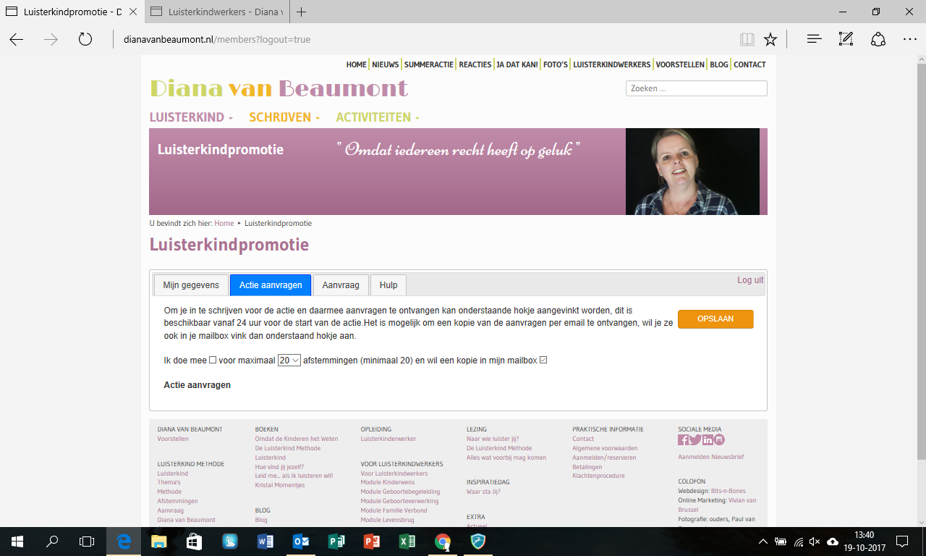

KIik op tabblad 2 Vink je hokje aan kopie aanvraag in je mailbox. Je ontvang dan altijd alle aanvragen die via de memberspagina lopen in je mailbox.
Het hokje ik doe mee gebruiken we voor de mini Luisterkind acties. Onder actie aanvragen staan de afstemmingen die binnen zijn gekomen. Klik op een afstemmingen en je gaat gelijk het volgende tabblad: Aanvraag gaat open.
Let op wel opslaan.

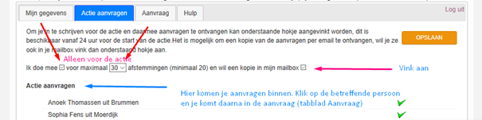

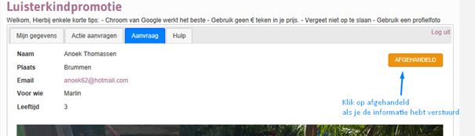
In tabblad 3 aanvraag komen al jouw afstemmingen die jij gaat maken. Heb je een afstemming gedaan dan vink je deze als afgehandeld. Zodra jouw aantal mini-afstemmingen die je hebt opgegeven in jouw box binnen zijn gaat je box dicht.

